GF-K/GX-K系列精密电子工业天平

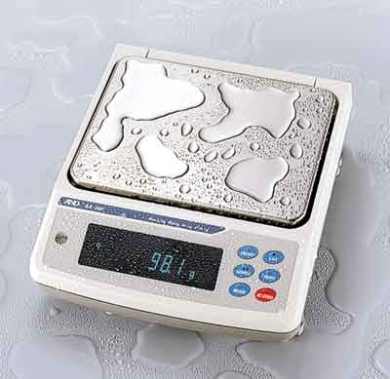
GF-K/GX-K系列精密电子工业天平是日本A&D公司在2005年新推出国际市场的大称量高精的工业天平。其具有IP-65防尘防水功能，适用于各种工业环境。
主要特性：
（与GX/GF系列上皿式多功能精密电子天平的功能一样，具体如下：）
- 超大荧光屏（VFD）显示，易于读数。
- IP-65防水防尘组件，可以用水冲洗。并可选配防水RS-232接口板。
- GX-K系列有内置砝码（内置砝码可以在下文中查阅到），天平容易校正，调整和维修。
- 全天候自动自我校正系统，在接上电源后天平会自动侦测环境，当温度有变化时，天平不需人为操作，即可全自动校正。（仅限GX-K系列天平）
- 自我检测功能，可藉由内藏砝码做天平的自我检查。
- 自动环境侦测，自动/手动调整三段FAST MID SLOW 反应速度。适应周围环境中的振动和气流对天平在称量中的影响。
- 采用快速灵敏的SHS（Super Hybrid Sensor）称量感应器。使用SHS传感器可以缩短稳定时间。当选择在FAST的反应速率时，大约1.5秒。
- 数据存储功能可以在计数模式存储称重数据，校正数据或单位重量，也可以在比较功能存储皮重值或高低限位值。间隔存储模式可以周期性地存储称重数据。
- GX-K系列有内置时钟和日历功能可以增加时间和日期输出数据。
- 比较指示，显示比较结果，HI，OK或LO。
- 具有动物称重功能，可以用于动物称重。
- 多种重量单位（g,PC,Pct,OZ,Ib,L OZ,OZt,ct,mm,dwt,GN,TL,t,MS,DS,MLt）可供选择，在称量过程中亦可任意转换。还可以根据特殊需要设定以g为标准系数的自设单位。
- 累计功能，增加称重值，并能够输出这个总数。
- 配置标准RS-232C通讯接口，方便数据的传输及与外部设备的双向控制。
- 内建GLP/GMP/ISO软件，并可设定识别号码（ID Number）。配合原厂打印机AD-8121可实现日期，时间，识别号码，天平序号，校正数据，单重，总重，次数，最大值，最小值，平均值，标准差的打印输出。
- 附送原厂开发的WinCT软件。可将数据自动输入Windows/Office/Excel等系统内。可实现统计，绘图，曲线等工作。
- 具有备忘卡设计，使用者可随时查阅。
- 下挂钩功能，选配标准配件下挂钩，可测比重测定或称重含磁性的样品。
- 比较输出（GX-04K）和模拟电压输出（GX-06K）为选配件。
- 防风罩（AX-GXK-31），用来做精密称重。
型号（外校） | GF-8K | GF-8K2 | GF-10k | GF-12K | GF-20K | GF-30K | GF-32K
型号（内校） | GX-8K | GX-8K2 | GX-10k | GX-12K | GF-20K | GX-30K | GX-32K
称重范围 | 8.1kg | 8.1kg/2.1kg | 10.1kg | 12kg | 20kg | 31kg | 31kg/6.1kg
读数精度 | 0.01g | 0.1g/0.01g | 0.01g | 0.1g | 0.1g | 0.1g | 1g/0.1g
重复精度 | 0.01g | 0.1g/0.01g | 0.01g | 0.1g | 0.1g | 0.1g | 1g/0.1g
线性 | ±0.02g | ±0.1g/0.02g | ±0.02g | ±0.2g | ±0.2g | ±0.3g | ±1g/0.2g
称盘尺寸 | 270 X 210 (mm)

